План-конспект урока дизайна на тему
«Орнамент. Происхождение и назначение. Стилизация. Основные законы композиционного построения орнамента. Характерные черты орнаментов. Виды орнаментов»
Выполнили:
учитель дизайна Терентьева Г.А.,
учитель ИЗО и дизайна Герасименко Т.Б.
Класс - 6
Тема: « Виды и типы орнаментов. Создание мотива»
Цели урока:
- Образовательная: познакомить с понятиями «орнамент», «раппорт», «мотив»; ознакомить учащихся с символикой в орнаменте;, углублять и расширять знания об истории и развитии народных художественных промыслов; правилами стилизации и создания орнамента
- Развивающая: развивать образное мышление, внимание фантазию; развивать способности профессиональной адаптации к изменяющимся социально-экономическим условиям; сформировать у учащихся целостное восприятие народного искусства как часть культуры народа; развивать творческое воображение.
- Воспитательная: привитие интереса к культуре, к истокам народного творчества; воспитание усидчивости, аккуратности, терпения довести начатое дело до конца; воспитать экономичное отношение к используемым материалам, привитие основ культуры труда.
Тип урока: комбинированный
Методы проведения занятий: рассказ, объяснение, беседа, лекция, демонстрация, самостоятельная работа, фронтальный опрос.
Межпредметные связи: ИЗО, история, окружающий мир
Объект труда: составление мотива для создания орнамента
Оборудование и учебно-наглядные пособия:
- Для учителя: Мультимедийный проектор, компьютер, презентация в формате PowerPoint, иллюстрации с изображением орнаментов.
- Для учащихся: Тетрадь, цветные карандаши или фломастеры, альбомные листы.
Литература для учителя:
- Маслова, Г. С. Орнамент русской народной вышивки как историко-этнографический источник. М.: Наука, 1978. – 216 с.
- Фокина, Л.В. Орнамент: учеб. пособие / Л.В. Фокина. – Ростов-на Дону: Феникс, 2000. – 96 с.
- Эзотерический интернет-магазин и форум “Магистериум”. Русская вышивка. Значение элементов русского народного орнамента вышивки и ручного ткачества. Web: http://magicbay.ru/dir.php?id=71
Литература для учащихся:
- Слайд-шоу. Значение и создание орнаментов.
- Фокина, Л.В. Орнамент: учеб. пособие / Л.В. Фокина. – Ростов-на-Дону: Феникс, 2000. – 96 с.
Оформление доски: Орнаменты народов России
Ход урока
- Организационная часть (2 мин.)
1.1. Приветствие
1.2. Контроль посещаемости
1.3. Сообщение темы и плана работы на уроке
- Проверка домашнего задания (4 мин.)
Вопросы к классу:
- Что такое композиция? (Это такая организация картинной плоскости, при которой устанавливаются закономерные, согласованные отношения между картинной плоскостью и изображением)
- Что такое симметрия? (Это греческое слово, означает «гармонию», «соразмерность». Симметрична фигура (или группа фигур), если части, ее составляющие, будут равными и однообразно расположенными)
- Что такое ассиметрия? (Если в предмете (или фигуре) отсутствуют элементы симметрии, то их называют асимметричными. Асимметрия всегда придает пластической форме динамику и выявляет ее потенциальную способность к движению)
- Изложение нового материала (25 мин.)
Профессия дизайнера является одной из привлекательных профессий, т.к. она становится сегодня всё более востребованной. Целью дизайна является создание гармоничной предметной среды, наиболее полно удовлетворяющей материальные и духовные потребности человека.
Дизайнер одежды – это изобретатель. Он придумывает модели одежды, детали, аксессуары. Придумывает и адаптирует их к повседневной нашей жизни. В противном случае, как бы красиво и роскошно не выглядели идеи, они не будут востребованы.
Безусловно, красивую и оригинальную вещь можно купить в магазине, но тогда она стоит немалых денег, а также можно сделать не менее оригинальное изделие своими руками, либо переделать из старой вещи и сэкономить деньги. Помимо этого изготовленное изделие или отделка на нем своими руками имеет и другую функцию - защитную.
Орнамент – в переводе с латинского - это узор, состоящий из ритмически упорядоченных элементов, предназначенный для украшения каких-либо изделий или архитектурного объекта.
Орнамент — один из древнейших видов изобразительной деятельности человека, в далеком прошлом несший в себе символический и магический смысл, знаковость. В те времена, когда человек перешел к оседлому образу жизни и начал изготавливать орудия труда и предметы быта. Стремление украсить свое жилище свойственно человеку любой эпохи.

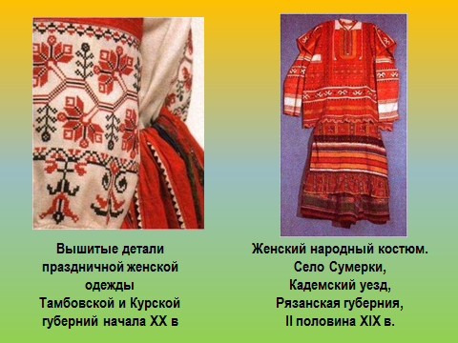
(Слайд 1)

Орнаменты имеют древний магический смысл. Например, почти у всех народов мира орнамент на одежде наносился на рукава, подол и горловину, а женщины носили фартук с орнаментом, который закрывал все детородные органы. Считалось, что таким образом можно было оградить себя от злых духов.

В древнем прикладном искусстве магический элемент преобладал над эстетическим, выступая в качестве оберега от стихии и злых сил. По-видимому, самый первый орнамент украсил сосуд, вылепленный из глины, когда до изобретения гончарного круга было еще далеко. И состоял такой орнамент из ряда простых вмятин, сделанных на горловине пальцем примерно на равном расстоянии друг от друга.. естественно, эти вмятины не могли сделать сосуд более удобным в пользовании. Однако они делали его интереснее (радовали глаз) и, главное, «защищали» от проникновения через горловину злых духов. Тоже самое относится и к украшению одежды. Магические знаки на ней оберегали тело человека от злых сил. Поэтому не удивительно, что узоры-заклинания располагали на вороте, рукавах, подоле.
Любуясь природой, человек давно заметил в ней множество интересных, причудливых форм и цветовых оттенков: узоры крыльев бабочек и птиц, узоры на змеиной коже или на спине гусеницы, рисунки листьев разных растений и коры деревьев. Природа для человека - источник всего, в том числе - и вдохновения.
Ряд элементов орнамента имеет символическое значение. В музеях и в наших квартирах встречаются вещи, украшенные орнаментальными мотивами, смысл которых нам сейчас непонятен. Это язык символов наших далеких предков, для которых каждая линия, каждая геометрическая фигура что-то означала.
Что такое "символ”? Для примера возьмем самое простое и всем понятное: снежинка в узоре символизирует зиму, цветок – весну, ягода – лето. Так рисуют дети: зима - значит на рисунке будут снежинки, дождь - крупные капли, и т.п
Давайте посмотрим основные символы в орнаменте. Зарисуем таблицу.

Символика в орнаменте

Значение символа
Солнце – источник жизни, обладающий живительной силой.
Земля – изображение женской фигуры, матери-Земли.
Птицы – спутники солнца, символ добра, любви, мира, согласия в доме.
Конь – оберег домашнего очага, символ добра.
Древо – символ жизни, единства рода.
Огонь – очистительная сила.
Вода – живительная сила.
Таблица1

Возникновение орнамента уходит своими корнями в глубь веков и, впервые, его следы запечатлены в эпоху палеолита (15—10 тыс. лет до н. э.). В культуре неолита орнамент достиг уже большого разнообразия форм и стал доминировать. Со временем орнамент теряет своё господствующее положение и познавательное значение, сохраняя, однако, за собой важную упорядочивающую и украшающую роль в системе пластического творчества. Каждая эпоха, стиль, последовательно выявившаяся национальная культура вырабатывали свою систему; поэтому орнамент является надёжным признаком принадлежности произведений к определённому времени, народу, стране. Цель орнамента определилась — украшать.

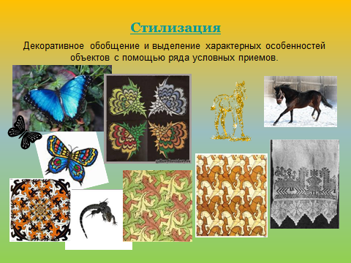
(Слайд 2)
Стилизация - это использование в творческой деятельности уже встречавшихся в истории мирового искусства художественных форм и приемов, стилевых черт в новом содержательном контексте для достижения определенных идеологических и эстетических целей. Каждый материал диктует свой способ стилизации)
В творческом процессе проектирования орнамента приходится отбрасывать несущественные детали и подробности предметов и оставлять только общие, наиболее характерные и отличительные черты.Например ,цветок ромашки или подсолнуха может выглядеть в орнаменте упрощенно.Вначале выполняется зарисовка с натуры, максимально верно передающая сходство и подробности (этап «фотографирования»).
Далее переход от зарисовки к условной форме.Это второй этап — перевоплощения, трансформации, стилизации мотива. Из одной зарисовки можно извлечь различные орнаментальные решения.
Художник может изменять предмет в любой степени, отход от натуры бывает очень значительным. Цветок, лист, ветку можно трактовать почти как геометрические формы или сохранить природные плавные очертания. Например, преобразовать живописными средствами реальный образ цветка в декоративный и даже абстрактный можно так
Обобщение формы живописными средствами: а)реалистическое изображение, б)декоративное изображение,в)абстрактное изображение
Степень обобщенности формы и выбор средств художественной выразительности определяются поставленной задачей, задуманным образом.
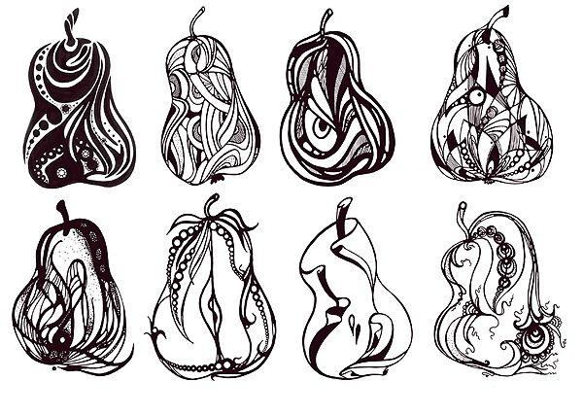
Таблица 2

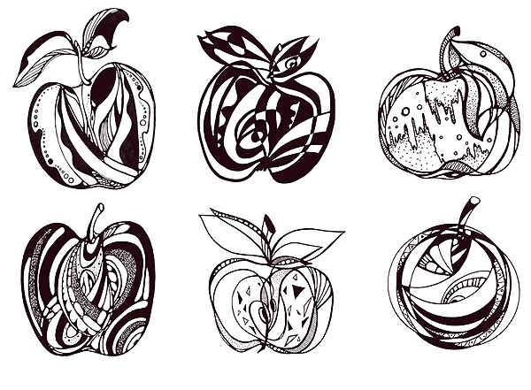
Таблица 3

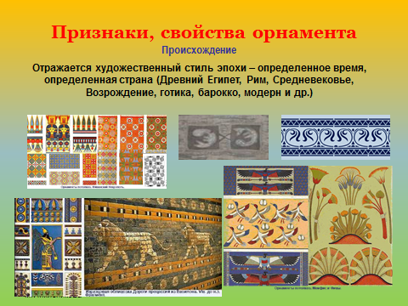
(Слайд 3)
Основной признак орнамента - это его подчиненность художественному образу, форме и назначению объекта, в художественной обработке которого он применяется. Самостоятельного художественного образа орнамент не имеет, и всецело зависит от объекта, на который он накладывается.

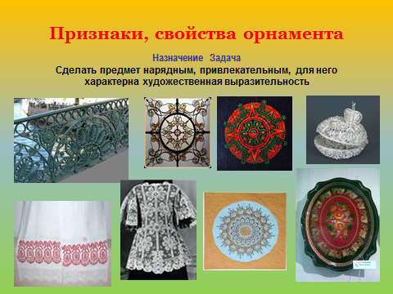
(Слайд 4)

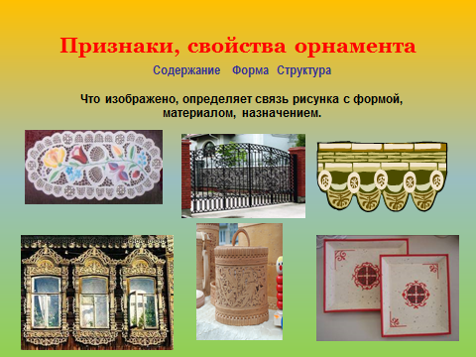
(Слайд 5)

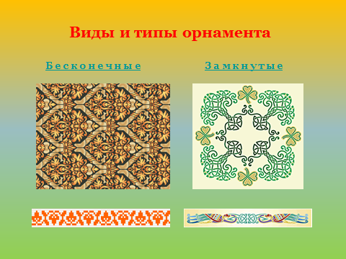
(Слайд 6)

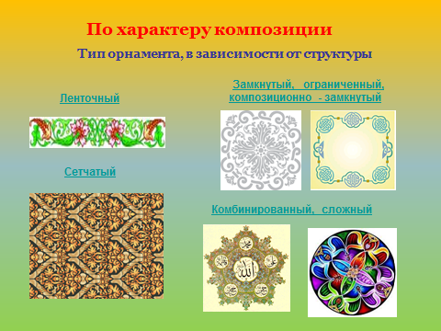
(Слайд 7)

1) Лента или ленточный орнамент применяется при оформлении зданий, предметов, вещей в качестве бордюра, фриза, каймы, тесьмы, обрамления и др.
Один из самых древних, распространенных и богатых вариантами вид ленточного орнамента - меандр. Он образован в виде ломаных (под прямым углом) непересекающихся или пересекающихся линий. Прямоугольный мендр сторится на сетке квадратов причем ширина полоски меандр равна ширине промежутков между изгибами этой полоски. Разработан в искусстве Древней Греции. Мендр - древнегреческое название реки на юге Турции - Большой Мендерес. Орнамент-лента в виде волны также часто применялся в Древней Греции. При построении ленточного орнамента используются геометрические преобразования: симметрия, параллельный перенос, поворот.
2) Розетка
Общее название замкнутых орнаментов, заключенных в различные фигуры. Иногда под розеткой понимают только орнамент в круге. При построении розеток применяются геометрические построения: деление окружности на равные части, симметрия, поворот.
3) Сетчатый орнамент или сетка
Еще его называют мозаика. Это бесконечно простирающийся орнамент. Как правило заключен в какие-то рамки, являющиеся границами декорируемого предмета. Для построения сетчатых орнаментов применяют два вида сеток - четырех- и треугольную. Треугольная состоит только из правильных треугольников, четырехугольная - из квадратов, прямоугольников, ромбов или параллелограммов.
Из орнаментов наиболее распространены ленточный, сетчатый и композиционно – замкнутый.
Ленточный (полосный) орнамент строится из одинаковых, повторяющихся или чередующихся элементов, расположенных вдоль кривой или прямой линии.
Ленточный орнамент может быть в виде горизонтальной, вертикальной или наклонной полосы. Для такого орнамента характерна открытость, то есть важность его продолжения.
В основе сетчатого орнамента лежит ячейка с вписанным в неё орнаментальным мотивом – раппортом. Размер ячейки может быть различной.
Сетчатый орнамент характерен для тканей в большей степени. Ячейка может неоднократно повторяться. Сетчатый орнамент строится аналогично полосному. Основная задача при его построении – правильно нанести оси симметрии.

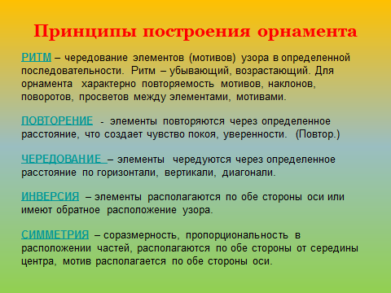

(Слайд 8)

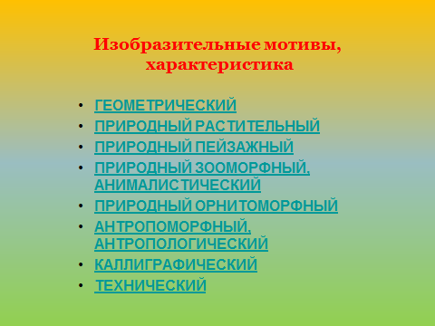

(Слайд 9)
В зависимости от характера мотивов различают следующие виды орнаментов: геометрический, растительный, зооморфный, антропоморфный и комбинированный и т.д.

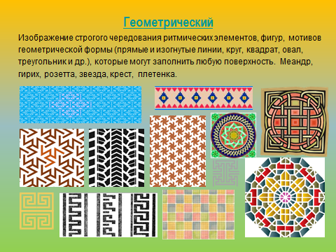
(Слайд 10)
Геометрический орнамент – состоит из геометрических элементов, характерно строгое чередование элементов и их цветовое сочетание.

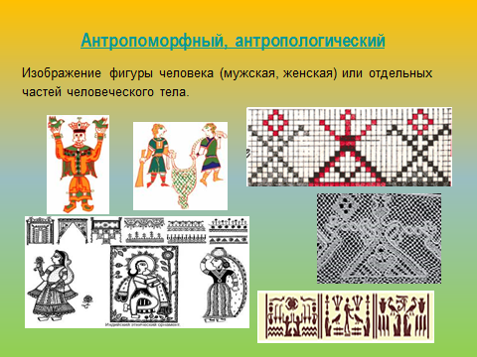
(Слайд 11)

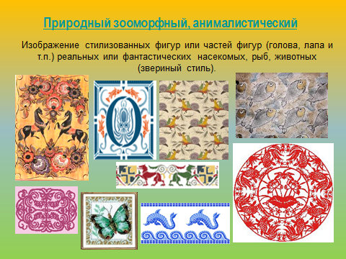
(Слайд 12)
Зооморфный орнамент – в основу положены как реалистические, так и условные, стилизованные изображения птиц, зверей, рыб.

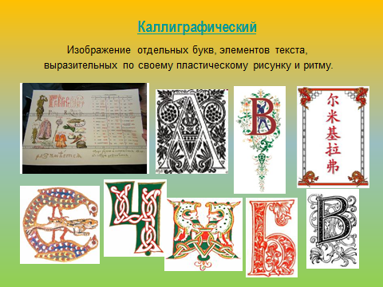
(Слайд 13)

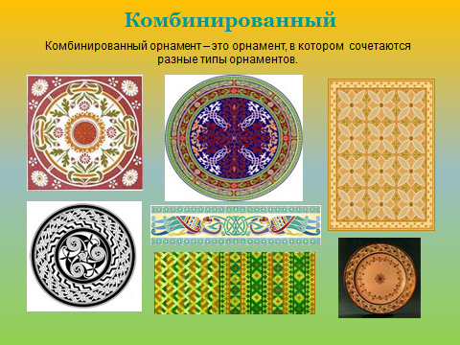

(Слайд 14)

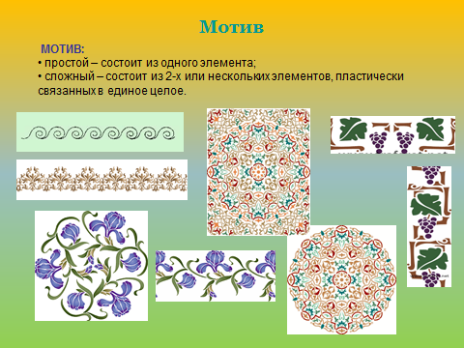
(Слайд 15)

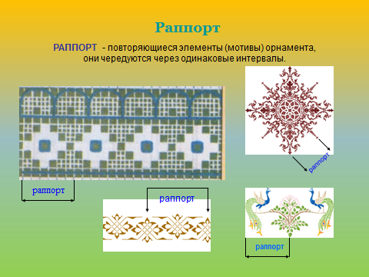
(Слайд 16)

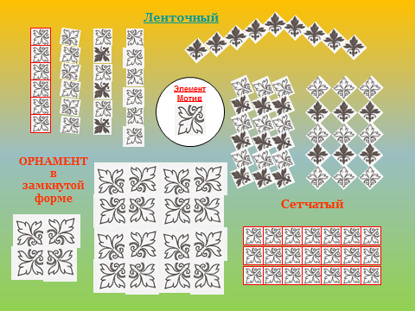
(Слайд 17)

- Закрепление нового материала (4 мин.)
– Что такое орнамент? (С латинского «украшение», состоящее из ряда ритмических упорядоченных элементов).
– Ритмически повторяющийся элемент (мотив) или несколько элементов, из которых складывается орнамент это _________________. (Раппорт)
– Какие виды орнаментов вам известны? (Растительные, геометрические, фантазийные, геральдические, зооморфные т.д.)
– Дайте определение понятию «стилизация». (Это использование в творческой деятельности уже встречавшихся в истории мирового искусства художественных форм и приемов, стилевых черт в новом содержательном контексте для достижения определенных идеологических и эстетических целей.)
- Практическая работа (30 мин.)
5.1. Вводный инструктаж
Сейчас на практическом уроке мы попробуем с вами составить мотив, который можно использовать для всех видов орнамента. Применив стилизацию и выбрав тип орнамента.
Выполнять эскиз мотива мы будем на альбомных листах цветными карандашами или фломастерами. Сначала определяем вид орнамента, который мы хотим применить: геометрический, растительный, зооморфный, фантазийный и т.д.
5.2. Самостоятельная работа учащихся
5.2.1. Текущий инструктаж
Во время работы провожу индивидуальный инструктаж.
5.2.2. Целевые обходы
Во время целевого обхода проверяю правильность выполнения эскизов и соответствие их намеченным целям практической работы.
5.3. Заключительный инструктаж
Анализ характерных ошибок и их причин.
Повторение основных видов орнамента и объяснение основного принципа составления орнамента.
- Подведение итогов урока (8 мин.)
Просмотр всеми учащимися выполненных заданий, обоснование выбора учащимся данного орнамента, колорита, цветовой гармонии и что он мог бы означать.

